Fundamentos de Hardware–ASIR1

**Práctica 7.1: Centros de Proceso de Datos**

| Módulo profesional: Fundamentos de Hardware  Ciclo Formativo: C.F.G.S. Administración de Sistemas Informáticos en Red Curso: 1º  Profesor: Anabel Serradilla Fernández |
| --- |

| Esta práctica se realizará de forma individual o en grupos de dos alumnos.  Todos los pasos deben ser documentados mediante capturas de pantalla y/o explicaciones que se incluirán en la entrega. |
| --- |

**Alumno1 : Enrique Gonzalez de Anleo Aliaga**

**Alumno2 : Marco Batista Calado**

**A. Seguridad física**

**1. Lee la siguiente noticia relacionada con la seguridad pasiva**

<https://weblogs.webedia.es/blog/caida-general-de-x-horas-durante-la-madrugada-del-23-de-septiembre-de-2008/>

**¿A qué se dedica la empresa? ¿Qué ha ocurrido y qué consecuencias ha tenido? ¿Por qué ha existido corte en el servicio de la empresa? ¿Crees que se encontraban bien dimensionados los generadores de gasoil para la carga que tenían que soportar?**

La empresa se llama Telvent, una empresa se dedica, en su gran parte a la personalización de SCADAs, GIS y sistemas de tecnología de la información para la monitorización y el transporte de energía. Sus áreas de negocio son la energía, el transporte, el medio ambiente y la Administración Pública.

Sucedió una caída general de 13 horas por la explosión en uno de los dos sistemas de backup de la instalación eléctrica del Carrier House 2. Primero uno de los edificios se vio afectado por la explosión, entonces, el segundo edificio no pudo soportar toda la carga y se tuvo que ir desconectando según prioridades dispositivos de la red eléctrica.

Ha afectado no solo a esa empresa si no a todas las asociadas, también ha habido muchísima pérdida de datos, y pérdida de equipos.

**¿Qué equipos se apagaron primero al intentar reiniciar con el segundo grupo de emergencia? ¿A qué temperatura deben permanecer las salas de estos equipos?¿Qué peligros corrían?**

Los aires acondicionados, entre 18º y 22º. A perder muchos equipos porque se quemen componentes.

**¿Qué medidas y recomendaciones se podrían aportar para evitar este tipo de incidentes?**

Como la suma de los vatios de los aparatos que vas a enchufar es lo mínimo que necesitas, apostar por un SAI que ofrezca más de un 25% sería ideal si no lo tenían ya, mejorarlo aun más.

Seccionar la electricidad podría ser una opción para no cargarse edificios completos, además buscar otro tipo de ventilación con energía renovable.

**2. Busca en la web de alguna empresa que facilite soluciones de control de accesos a CPD, como por ejemplo** [**www.zksoftware.es**](http://www.zksoftware.es) **o cualquier otra que puedas encontrar. Explica los diferentes dispositivos para el control de acceso.**

Control de acceso mediante huella dactilar y contraseña,rostro,termo infrarrojos, y tarjetas de proximidad.

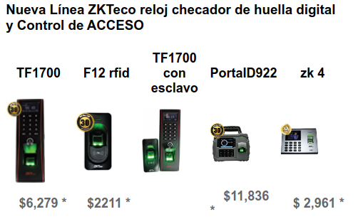

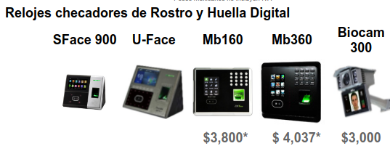

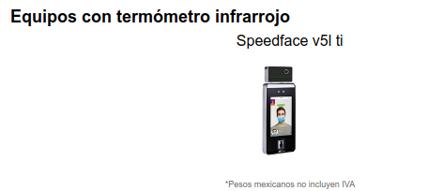

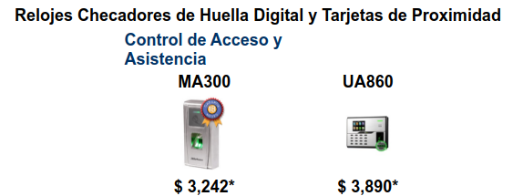

**B. SAI. Potencia necesaria**

1. Necesitamos montar un aula de informática formada por 17 ordenadores con sus correspondientes monitores, 2 switches, 1 pizarra electrónica, altavoces y proyector. Por seguridad, se ha pensado instalar un SAI que asegure el suministro eléctrico a todos los dispositivos del aula.

| PRODUCTO | CONSUMO |
| --- | --- |
|  | 17*500W=8500W |
|  | 17*13.3W=226.1W |
|  | 2*13.08W=26.16W |
|  | 2200W |
|  | 1.2W |
|  | 295W |
| **TOTAL** | aprox 11249W |

Buscar en PC-Componentes u otras webs similares el modelo de SAI adecuado, así como su precio. Como paso previo habrá que averiguar el consumo de los distintos dispositivos buscando modelos concretos y leyendo las especificaciones técnicas de cada uno de ellos.

Realizar una tabla en la que aparezca toda la información recopilada que justifique la compra de un SAI concreto.

Nota: la carga total enchufada no debe superar el 70% de la potencia que pueda suministrar el SAI

VA=W/0.75=11249/0.75=14998.6667≈15000VA

15000VA 70%

X 100% X=(15000*100)/70=21428,5VA

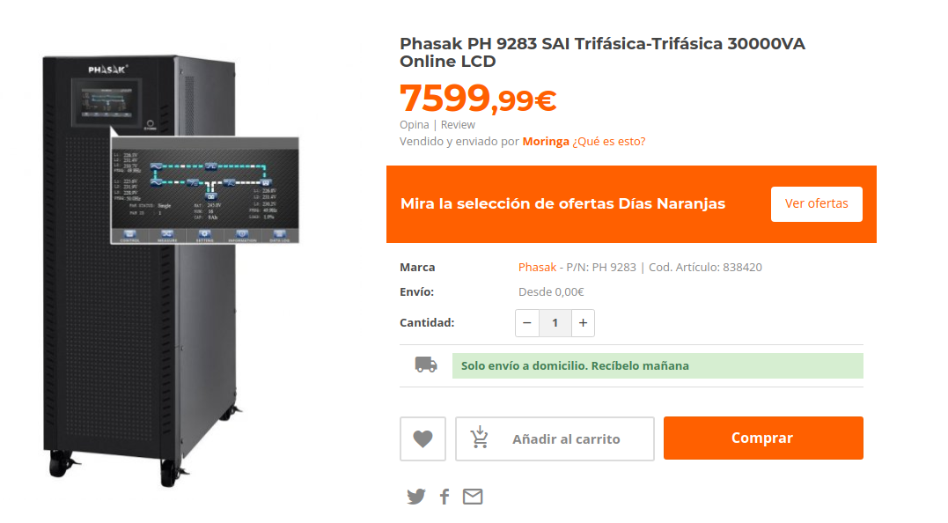

No hemos encontrado un dispositivo del 22000 VA exactos, así que elegimos este de unos VAs superiores.

**C. Ejercicio opcional**

Lee el artículo incluido en la tarea de Classroom acerca de las nuevas tendencias en refrigeración en CPDs.

**CRITERIO DE CORRECCIÓN**

La nota se calculará haciendo la media ponderada, aplicando los siguientes pesos:

| • Ejercicio A: 65%  • Ejercicio B: 35% |
| --- |